**create-vue**

node.js >= 16.0

npm init vue@latest

>npm install

>npm run dev

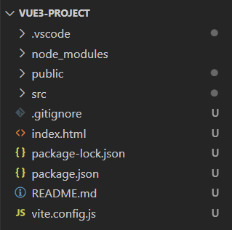

package.json 项目包文件

vite.config.js 项目的配置文件，基于vite的配置

src/

main.js 入口文件，createApp函数创建应用实例

App.vue 根组件，SFC单文件组件

index.html 单页入口，提供id为app的挂载点

组合式API-setup选项